# 川藏铁路

# 沿线环境监控系统

# 系统概要设计

黄雅娴 19120800

朱 丹 19120800

李 传 19120834

**目录**

[1 概要 1](#_Toc288343864)

[1.1 编写目的 1](#_Toc667418110)

[1.2 术语解释 1](#_Toc1129940062)

[2 技术路线及系统体系架构 2](#_Toc1918706985)

[2.1 技术路线 2](#_Toc339638610)

[2.2 系统体系架构 2](#_Toc574063985)

[2.2 系统逻辑结构 3](#_Toc221249264)

[2.4 业务子系统结构 3](#_Toc1079490704)

[3系统功能设计 4](#_Toc100887106)

[3.1 实时监控子系统 4](#_Toc814974022)

[3.1.1逻辑架构 4](#_Toc1971093384)

[3.1.2功能模块 5](#_Toc1321153355)

[（1）实时画面播放 5](#_Toc114236706)

[（2）语音对讲 5](#_Toc1986712109)

[（3）视频分析 5](#_Toc426312317)

[（4）报警响应 5](#_Toc1118970985)

[（5）视频检索与回放 5](#_Toc2061574313)

[（5）设备状态管理 6](#_Toc1423403425)

[（6）视频质量诊断 6](#_Toc589601529)

[3.2 恶劣天气监测子系统 6](#_Toc959336025)

[3.2.1逻辑架构 6](#_Toc68209247)

[3.2.2功能模块 6](#_Toc325878379)

[（1）数据显示 7](#_Toc112642471)

[（2）历史数据检索 7](#_Toc1042412432)

[（3）设备状态管理 7](#_Toc366220007)

[（4）报表生成 7](#_Toc2076820734)

[（5）预警功能 7](#_Toc1969104274)

[3.3 地质灾害监测子系统 7](#_Toc1394192472)

[3.2.1业务流程 7](#_Toc1388448487)

[3.3.2功能模块 8](#_Toc324020971)

[（1）三维地理信息 8](#_Toc58916656)

[（2）灾害数据管理 9](#_Toc1676792352)

[（3）信息浏览查询 9](#_Toc991439082)

[（4）预警管理 9](#_Toc1188856718)

[（5）基础信息管理 9](#_Toc1448015689)

[（6）日志管理模块 9](#_Toc1331077692)

[3.4 信息共享 10](#_Toc1762920703)

[3.4.1系统构成 10](#_Toc1669264953)

[3.2.2数据共享流程 10](#_Toc263084748)

[3.2.3数据共享接口方案 11](#_Toc1863807809)

[3.2.4视频数据接口方案 12](#_Toc336755327)

[3.5系统维护 13](#_Toc86694485)

[4 与其他系统接口 15](#_Toc1037477516)

[小组分工 15](#_Toc450992033)

# 1 概要

## 1.1 编写目的

本概要设计主要介绍铁路沿线环境监控系统的系统功能设计，明确、细化子系统及子系统的功能模块。

## 1.2 术语解释

|  |  |
| --- | --- |
| **术语** | **解 释** |
| GBT 28181 | GBT 28181-2011 安全防范视频监控联网系统信息传输、交换、控制技术要求 |
| SIP | SIP(Session Initiation Protocol)是一个应用层的信令控制协议。用于创建、修改和释放一个或多个参与者的会话。 |
| RTP | RTP（Real-time Transport Protocol，实时传输协议） |
| H264 | H.264 是MPEG-4 标准所定义的最新，同时也是技术含量最高、代表最新技术水平的视频编码格式之一。 |
| XML | 可扩展标记语言，标准通用标记语言的子集。是一种用于标记电子文件使其具有结构性的标记语言 |
| RGIS | 铁路地理信息系统 |
| 消息中间件 | 一种应用与应用之间的通信形式。在消息传递过程中，应用之间不必建立联系，发送者仅需将消息放入到与接收者有关的队列中，而不必关心接收者是否在线。接收者仅需从自己的队列中提取消息即可。 |

# 2 技术路线及系统体系架构

## 2.1 技术路线

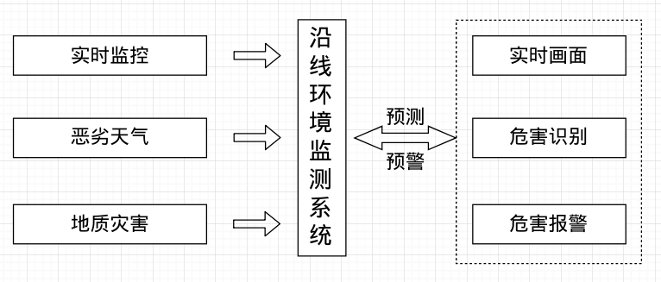

**川藏铁路沿线环境监控系统技术路线**

## 2.2 系统体系架构

川藏铁路沿线环境监控系统是一项复杂的综合集成计算机系统工程，其涉及到信息资源、技术、组织机构、标准规范等组成要素，关键任务是通过对空间数据和业务数据的集成、融合与再处理实现基于空间定位的集成应用与服务，此系统的建设实施包括应用展示层、应用服务层、基础设施层、网络传输层、系统的安全保障体系、技术标准规范体系、运行管理体系等部分组成，其体系结构如下图所示。

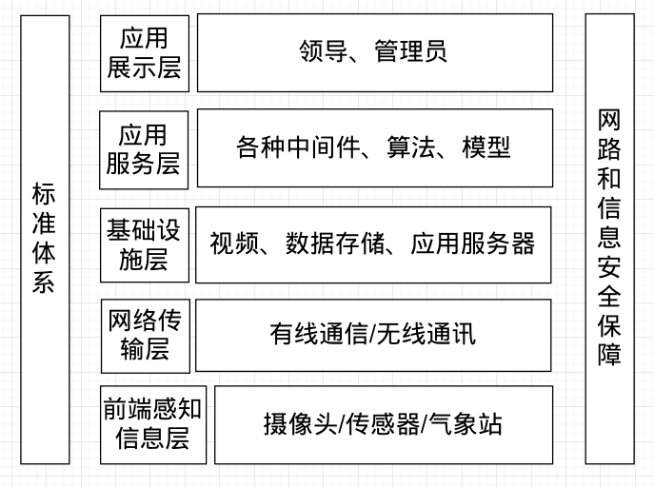

**川藏铁路沿线环境监控系统体系结构**

前端感知信息采集层：负责各场景音视频信号的采集，包括智能卡口、监控摄像机、传感器等。

网络传输层：主要指视频专网、互联网等无线通信或有线通信。

基础设施层：指各种存储、计算资源等，如视频存储服务器、数据存储服务器、应用服务器。

服务支撑层：指各种中间件、算法、模型等。

应用展示层：指面向各类用户提供各种服务。

标准体系：统一的编码标准、联网标准和接口标准等。

安全与运维保障体系：安全包括物理安全、网络安全、主机安全、数据安全等，运维指日常的运维服务，如信号质量诊断、掉线等。

## 2.2 系统逻辑结构

川藏铁路沿线监控系统的总体逻辑结构如图所示。

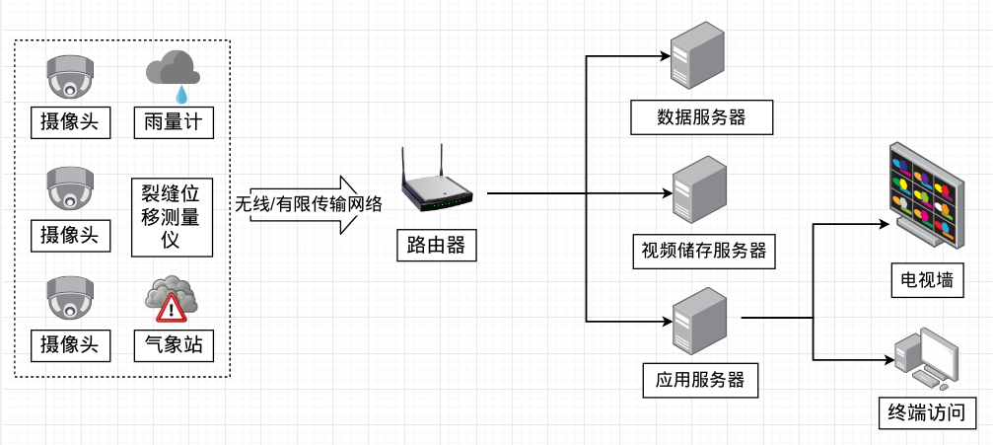

**系统的总体逻辑结构如图**

## 2.4 业务子系统结构

川藏铁路沿线环境监控系统是一个分阶段实施、不断完善的信息系统，目前其系统功能主要包括实时监控子系统、恶劣天气检测子系统、地质灾害检测子系统三大业务子系统和信息共享、系统维护两大应用子系统。业务子系统结构如下图所示。

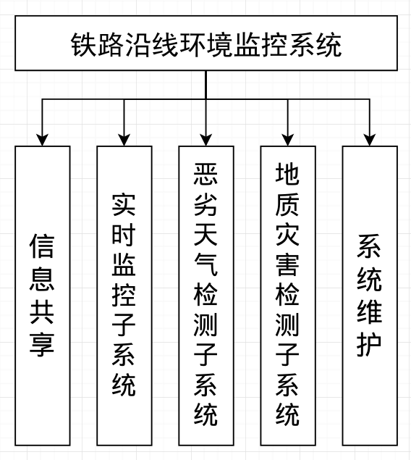

**业务子系统结构图**

# 3系统功能设计

## 3.1 实时监控子系统

### 3.1.1逻辑架构

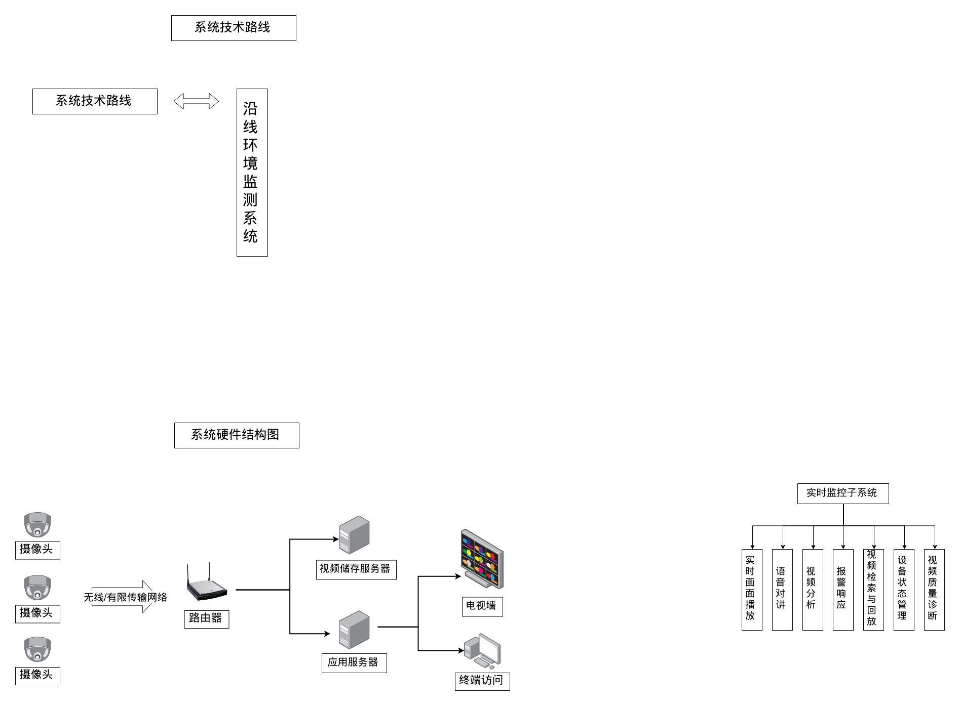

**实时监控子系统逻辑结构图**

视频监控系统一般由前端（视频设备）、传输（一般为网络）、服务器和客户端所组成，几部分相互协作。

### 3.1.2功能模块

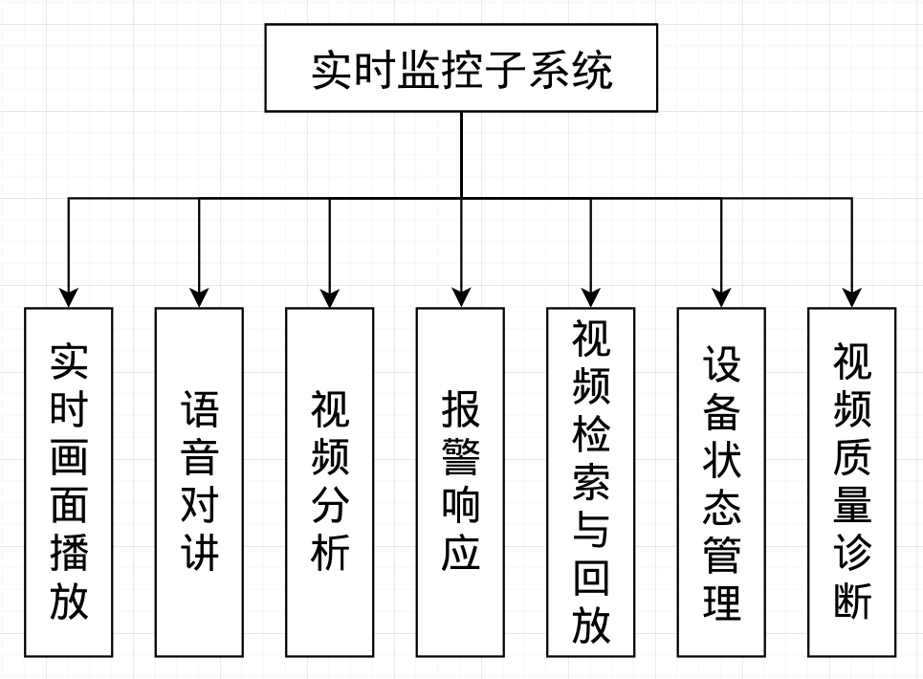

**实时监控子系统功能结构图**

### （1）实时画面播放

视频监控系统最基本的功能就是实现实时视频的观看，它关系到视频监控系统的存在意义，同时也是视频回放必不可少的重要前提。服务器与视频设备连接并从其获得实时视频数据，再对这些数据进行处理之后，将他们发送出去，并在客户端流畅稳定的播放。

### （2）语音对讲

对前端安装有语音设备的监控点，可实现实时语音对讲，或单向“喊话”功能；

### （3）视频分析

该模块主要功能室是利用计算机系统智能识别技术将值班人员从长期的“盯屏幕”监控状态解脱出来，为视频监控系统增加智能识别、预告警及智能检索功能，如入侵探测、滞留检测。

### （4）报警响应

根据视频分析的结果和子系统设置的阈值进行报警，通知管理人员。

### （5）视频检索与回放

该模块主要是对视频信息数据的存储和多次利用，特别是对地域广阔的铁路系统而言，存在人力不足，环境恶劣，条件简陋等诸多不利条件，要做到实时的预测和报警几乎难以实现。当问题发生后能够及时的回放当时的过程会给管理工作和调度工作提供有效的辅助手段。该模块支持用户根据时间、地点、事件等多种条件进行检索和回放；支持多用户同时调用检索；支持下载本地回放和远程直接回放方式。

### （5）设备状态管理

该模块使用树状结构显示系统的硬件设备，实现对设备的配置管理，比如设备的IP地址等；能够查看摄像机等设施设备的实时状态信息，比如分辨率、码率大小等基本信息，也包括当前是否在转发视频，是否在存储录像以及存储方式等信息。

### （6）视频质量诊断

这是运维系统很重要的功能模块，能够自动扫描全网视频图像质量，及时给出告警。主要实现视频信号缺失检测、视频冻结检测、视频滚屏检测、亮度异常检测、噪声干扰检测、偏色检测、视频聚焦模糊检测、视频遮挡检测等。

## 3.2 恶劣天气监测子系统

### 3.2.1逻辑架构

该子系统主要完成风速、风向、降水、积沙量、温度5个气象要素的数据采集。风向和风速、降水、积沙、温度等传感器将采集到的数据，经数据处理仪处理为数字信号后传入计算机，进行显示、存储、生成图表(包括年报、月报)，并将数据上传至分局。 相关人员可以查阅历史资料，预报灾害性天气的发生，向相关车站发出灾害性天气警报。

### 3.2.2功能模块

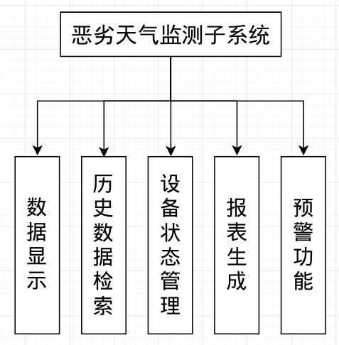

**恶劣天气监测子系统功能结构图**

### （1）数据显示

实时显示监测站点的风速、风向、积沙量、降水、温度的监测数据。

### （2）历史数据检索

所有监测数据可自动存储，

### （3）设备状态管理

该模块使用树状结构显示系统的硬件设备，实现对设备的配置管理，比如设备的IP地址等；能够查看气象站等设施设备的实时状态信息。

### （4）报表生成

自动生成年报、月报、日报，供查询。

### （5）预警功能

系统通过对监测数据(含历史资料和实况数据)和气象部门发布的中强天气预报和气象遥感资料(人工输入计算机)进行统计、分析、处理，及时做出灾害性天气的预测和预警。

## 3.3 地质灾害监测子系统

### 3.2.1业务流程

地质灾害监测预警具体流程可以分为数据采集与准备、预警分析、信息共享3大流程。如下图所示。

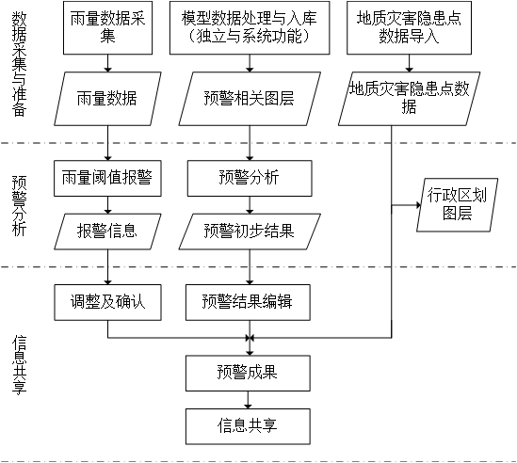

**地质灾害监测预警业务流程图**

数据是预警分析的基础，首先准备雨量数据、模型数据以及灾害信息数据，在数据准确且完善的情况下进行预警分析，这样预警结果才会准确且针对性强，预警分析之后进行预警结果的共享、发布等，提前向相关部门及列车发出警报，做好预防及应急措施，为列车行车调度提供决策信息。

### 3.3.2功能模块



**地质灾害监测子系统功能结构图**

### （1）三维地理信息

包括基本的GIS功能：对各类影像数据、矢量数据及标注图层进行管理，地图的放大缩小、漫游，距离量测、面积量测和体积量测，POI信息点查询定位，飞行和定位路线的录制，坡度、坡向信息以及地形坡面分析。

　　系统集成了基础地理、基础地质、灾害易发性分区、防治规划等数据，可为地质灾害防治管理、决策提供基础数据。

### （2）灾害数据管理

主要针对处地质灾害隐患点及重点防御监测点,建立其属性信息数据表并与地理信息相关联，实现在三维视图中的查询、编辑。

灾害点管理包括：空间信息管理、属性信息管理、群测群防信息管理和“地质灾害主要危险点防御预案表”的录入、查询以及备份。

监测点管理内容包括：监测点空间信息、属性信息和监测设备信息(每个监测点可安装一台雨量计、一台裂缝位移[测量仪](http://www.dzsc.com/product/searchfile/3141.html" \t "_blank)和两部视频监控[红外摄像机](http://www.dzsc.com/product/searchfile/1007.html" \t "_blank))等。

### （3）信息浏览查询

用户可以在三维视图上通过点选相应的灾害点或监测点进行信息查询,也可以通过关键字查询定位地标信息以及灾害信息。同时，可以查看[监测仪](http://www.dzsc.com/product/searchfile/3089.html" \t "_blank)器的实时和历史数据。雨量计监测数据分别以日降雨量和小时降雨量为单位统计为柱状图；裂缝位移测量仪监测数据统计显示为曲线图；监控视频查看窗口能够显示监测点的实时图像，这样即使是在中心机房也能全面系统地了解各个灾害点和监控点的详细情况。

### （4）预警管理

按照参数标准自定义设置预警参数，对达到预警标准的站点执行自动预警。

### （5）基础信息管理

包括滑坡泥石流事件、稳定状况分布、灾害隐患点基本数据、地质灾害预警短信发布对象数据、自动气象站实时每分钟雨量数据及其小时降水量、日降水量等基本信息，为系统提供基础数据支撑。

### （6）日志管理模块

日志记录了谁（用户）在什么地方(记录机器IP)在什么时候进行了什么操作；管理员可以对日志进行查看，删除操作。通过完善的日志系统记录，记录详细的登录信息，业务操作信息和错误信息，为系统管理提供良好的基础。

## 3.4 信息共享

### 3.4.1系统构成

信息共享主要实现数据接入与共享服务，由交互平台主系统、共享数据库和前、后端引擎组成，如下图所示。

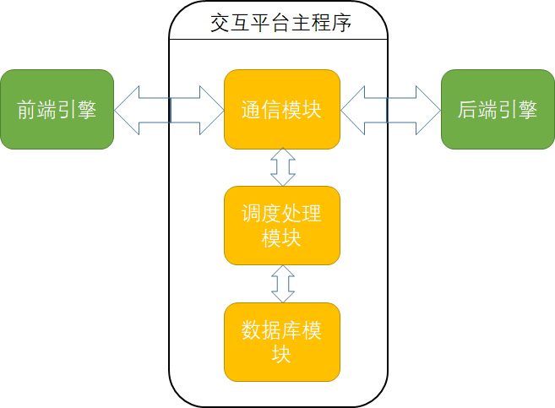

**信息共享平台功能模块图**

（1）后端引擎，负责与各个接入应用系统的服务器端交互，通过不同的接入手段获得不同结构类型的数据流（GPS信息、文件、数据库结果集等）。负责与接入平台主系统交互，通过统一的方式传递统一的格式化的数据流。

（2）前端引擎，负责与业务终端或数据请求方交互，通过不同的手段（Socket 、FTP、连接数据库等），从终端获得或者向终端发送不同类型的数据流（GPS信息、文件、数据库结果集等）。负责与接入平台主系统交互，通过统一的方式，传递统一的格式化的数据流。

（3）交互平台主系统。主系统逻辑上由两个部分组成，即网络通信部分和业务部分。其中网络部分负责解析和发送的报文，验证报文的合法性；业务部分负责决定数据流的进一步处理（转发，落地等）。

（4）主系统数据库，负责数据流的落地等。

### 3.2.2数据共享流程

为了设计确定信息共享平台的功能，实现异构、分布系统之间的数据交换，其核心是设计规范好内容管理、数据交换和数据传输等方面的功能内容。

（1）内容管理。内容管理是指内容的表示（存储）、操作（传送）和授权管理等功能。一个信息共享平台的任务可以分为两个方面，一个是对遗留业务系统的数据进行整合，为交换和共享做准备；另一个是通过规范化的方式对业务系统提供统一的数据访问支持。这就要求信息共享平台遵从统一的数据表示方式。

（2）数据交换。数据交换的任务是完成不同数据交换结点之间的互操作，功能上应该包括数据的定位和数据包封装。数据的封装和解封与操作命令一样，是一个信息共享平台规范性的重要体现。所有在节点之间传送的数据，包括操作命令本身，都要按照规定的格式进行编排，这样才能保证数据交换节点之间的互操作性，以屏蔽底层物理特性的多样性。所以要提供好的信息服务机制，必须解决以下问题：信息的统一封装，即信息的打包和信封的书写功能；统一编址，应支持一套统一的、简单易用、易扩展、易管理的地址编码体系；信息的可靠传输；传输的效率；可管理性，要对传输的过程进行全程监控，提供日志、审计、会话管理、传输优先级设定、流量负荷分析等。

（3）安全数据传输。数据传输用于实现数据交换结点之间的数据传输。在软件层面，重要的一点就是要采用成熟的传输协议，譬如HTTP或SOAP等。HTTP协议具有简单、完备、轻量级、扩展能力强等特点。较小的传输开销可以保证较强的传输性能，完备的协议规程可以保证传输的稳定性。同时，通过适当的扩展，可以提高可靠性和安全性。

### 3.2.3数据共享接口方案

信息交换一般有以下几种方式。

（1）直接获取

直接获取信息的方式有两种：开放提供信息的数据结构，由需要信息的系统进行直接读取；开放需要信息的数据结构，由提供信息的系统直接将信息写入需要信息的系统。这两种方式都是需要在两个系统之间建立非常紧密的联系，即若要满足实时交换的要求，需要两个系统之间能够进行相互通信，属于专用方式。此系统的扩充性和维护性较差

（2）文件交换

需要进行信息交换的系统之间进行中间交换文件的数据格式约定，每个系统各自提供对中间交换文件的处理程序。中间交换文件的数据格式可以采用专用格式，也可以采用标准格式，目前的趋势是采用XML标准实现两个系统之间的信息交换。用于数据交换的中间文件可以是磁盘文件、内存文件或双方约定的共享内存。

（3）应用交换

两个系统之间通过直接通信交换数据。此方式需要两个应用之间建立主从关系，数据提供方的运行状态能够由数据获取方进行控制。

（4）中间件交换

按照国际上通行的数据交换标准（如XML）开发专门用于信息交换的中间件。该中间件对每个系统提供开放的、标准的可访问接口，并向每个系统发布用于嵌入到系统中的信息提交和获取模板来构造信息交换代理。因此，中间件交换比较容易实现标准化、通用化。

上述几种信息交换方式的比较如表3.1所示



系统拟采用中间件交换的方式，以XML为信息交换标准，制定各专业系统信息的标记方法，

### 3.2.4视频数据接口方案

动态视频监测信息和标识了空间属性的RGIS信息是信息调度中心所有相关信息系统收集和处理获得的两类不同性质的信息，其展示形式是前者依赖视频播放技术，后者依赖GIS图形化信息展示技术。即使视频信息被标记上空间属性，这两类信息也难以在相同的时空中在平面展示设备上进行展示。因此，至今GIS信息的展示与视频信息的展示都是由相互独立的软件系统地进行控制。

由于视频信息实际上是具有时间和空间属性的，所以当RGIS在展示信息时，同时显示对应的视频信息，会使信息展示更生动、更直观。因此，RGIS与视频调度控制系统之间若能够进行互动，将使得信息调度系统具有更好的整体性。

由于RGIS与视频调度控制系统运行在同一操作台上，因此它们之间可以采用交互通信的方式实现交互操作。实现方式可有以下几种。

（1）命令隔离方式

目前视频调度控制系统给其他系统提供一种接口方式。该方式可以让其他系统将调度控制命令按规定格式写入文件，再由视频调度控制系统读取并解释执行。由于此方式只能以定时轮询的方式执行，操作与显示之间将存在约两倍轮询间隔的延迟。

（2）对等交互方式

对等交换方式即RGIS系统和视频系统之间可以实时交换信息，且都提供相应的接口命令规范和解释执行模块，可以相互嵌入。此方式将使应用及其操作变得复杂，不符合简捷化的要求。

（3）主从交互方式

主从交互方式即由视频系统提供命令接收（新增）和命令解释模块（已有），RGIS提供操纵和操纵命令发送模块，有RGIS主控对所有信息的展示，既能满足信息调度对整体性的要求，又能满足简化操纵的要求。

视频动态监控信息可以通过主从交互方式融合到综合监控系统中。

## 3.5系统维护

为了保证系统的正常运行，需要对系统的数据资源、风格、数据接口、用户和权限进行维护。系统维护功能包括地理信息数据的维护、风格维护、用户和权限配置、外部数据维护等。

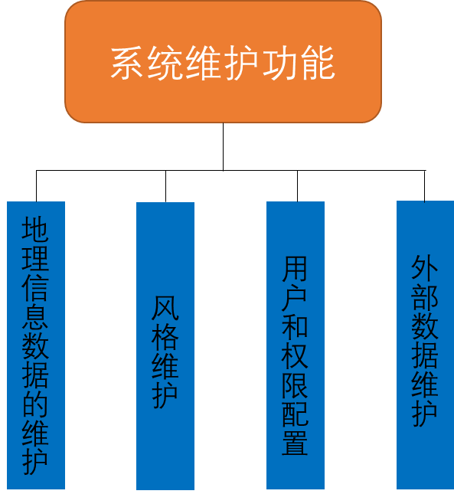

川藏铁路空间数据管理维护机构职责，为满足川藏铁路信息系统运行的需要，必须定期更新川藏铁路空间数据，保持川藏铁路空间数据的现势性。数据更新后，历史数据仍须保存，因此必须建立一套有效的数据版本管理机制，确保有效数据能长期保存，又避免不必要的数据冗余。川藏铁路空间数据管理维护机构的工作核心，是管理维护铁路空间数据、保证基于铁路空间数据的服务能正常提供，以实现川藏铁路空间数据的共享。这里的数据不仅包括数据的生产和更新，同时也包括数据的管理与分发。铁路空间数据管理机构的具体职能是：

（1）管理和维护铁路空间数据库，组织实施铁路空间数据的收集、加工、维护、发布等。

1）负责铁路空间数据的收集，并对收集到的数据进行分析，提出加工处理方案。

2）负责铁路空间数据的加工处理和维护，包括纸质数据的数字化、栅格数据的矢量化、铁路数据的空间化、专业系统空间数据源的接入等。

3）负责将加工好的铁路空间数据的发布，更新川藏铁路空间数据，保持川藏铁路空间数据的现势性。

4）负责及时引进更新川藏铁路地理信息系统涉及到的国家基础空间数据，并将其整合到铁路基础空间数据库中。

5）负责定期将铁路基础空间数据库更新部分及时上报。

6）负责川藏铁路空间历史数据的存储及版本管理。

（2）管理铁路空间数据共享服务平台，实现空间数据共享。负责监控川藏铁路地理信息系统的正常运行，以保障空间数据共享服务能正常提供。

（3）负责川藏铁路空间数据使用的监督管理，以及铁路空间数据安全保密及产权归属与保护工作。管理维护川藏铁路空间数据的使用权限，从国家空间数据安全的高度，加强对川藏铁路空间数据的统一归口管理，对涉密的川藏铁路空间数据的提供使用，要采取有效措施加强管理。针对数字化地理信息更易复制和传播的特点，加强对用户使用空间数据的跟踪管理和监督检查，避免用户使用数据缺乏监控的状态。采用先进技术加强川藏铁路空间数据管理，采取措施解决川藏铁路空间数据异地安全存储问题，切实保证成果数据的安全。依法加强测绘成果目录和副本汇交管理，对拒绝汇交的，要制定相应的措施。组织开展空间数据保密检查，加强保密教育，以预防数据丢失、泄漏。

# 4 与其他系统接口

（1）列车位置信息交换接口。

（2）行车安全监控数据交换接口。

（3）视频监控数据交换接口。

（4）应急静图系统数据交换接口。

（5）气象监测数据交换接口。

为使系统功能的进一步完善，预留与以下业务系统的接口条件：

（1）冻土环境监测数据交换接口。

（2）气象局、地震局相关数据接口。

（3）高分辨遥感卫星影像交换接口。

# 小组分工

李传

系统需求分析：

1. 部门机构设置及职责、铁路沿线环境监控现状、各部门需求
2. 对应内容PPT制作、PPT展示

系统概要设计：

1. 系统体系架构、逻辑架构、业务子系统架构
2. 实时监控子系统逻辑架构及功能模块
3. 对应内容PPT制作、PPT展示

黄雅娴

系统需求分析：

1. 功能需求、数据需求、与其他系统接口
2. 铁路沿线环境影响因素
3. 对应内容PPT制作

系统概要设计：

1. 系统技术路线
2. 恶劣天气监测子系统的系统构成及功能模块
3. 对应内容PPT制作
4. 系统维护功能

朱丹

系统需求分析：

1. 川藏铁路概况、地理自然环境概况、系统建设背景
2. 对应内容PPT制作

系统概要设计：

1. 地质灾害监测子系统的系统流程及功能模块
2. 信息共享功能
3. 对应内容PPT制作